.[考查功的正负判断]如图，一光滑大圆环固定在桌面上，环面位于竖直平面内，在大圆环上套着一个小环。小环由大圆环的最高点从静止开始下滑，在小环下滑的过程中，大圆环对它的作用力(2017·全国卷Ⅱ)(　　)

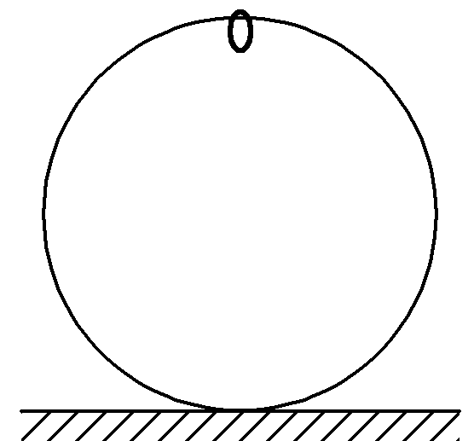

A．一直不做功　　　　　　　　B．一直做正功

C．始终指向大圆环圆 D．始终背离大圆环圆心